**Eulerova přímka**

V trojúhelníku $ABC$ označme $T$ těžiště, $V$ průsečík výšek a $S$ střed kružnice trojúhelníku opsané.

Platí:

Všechny tři body S, T, V buď splynou v jediný, nebo jsou navzájem různé a leží na téže přímce (Eulerově), přičemž $\left(SVT\right)= -\frac{1}{2}$.

*Důkaz:*

*Označme $A_{1}, B_{1},C_{1}$ jako středy stran a $A_{0}, B_{0}, C_{0}$ jako paty výšek v trojúhelníku $ABC$. Je-li trojúhelník $ABC$ rovnostranný, potom $S=V=T$. Je-li trojúhelník $ABC$ rovnoramenný, potom pro jeden bod (např. $C$) splyne těžnice, osa strany i výška, a z toho vyplývá, že body $S, T, V$ leží v přímce.*

*V obecném trojúhelníku $ABC$ je zřejmé, že $A_{0}≠A_{1}, B_{0}≠B_{1}, C_{0}≠C_{1}$. Uvažujme stejnolehlost $Η_{1}(T, κ_{1}=\frac{-1}{2})$. Tato stejnolehlost zobrazí body $A, B, C$ na body $A_{1}, B_{1}{,C}_{1}$ a výšky $v_{a}, v_{b}, v_{c}$ trojúhelníku $ABC$ převede na přímky s nimi rovnoběžné jdoucí body $A_{1}, B_{1}{,C}_{1}$, tj. převede je do os stran $o_{a}, o_{b}, o_{c}$, které se protínají v bodě $S$, tj. středu kružnice trojúhelníku opsané. Bod $S$ je tedy v dané stejnolehlosti obrazem průsečíku výšek $V$. Pak podle definice stejnolehlosti platí $\left(SVT\right)= -\frac{1}{2}$* .

■

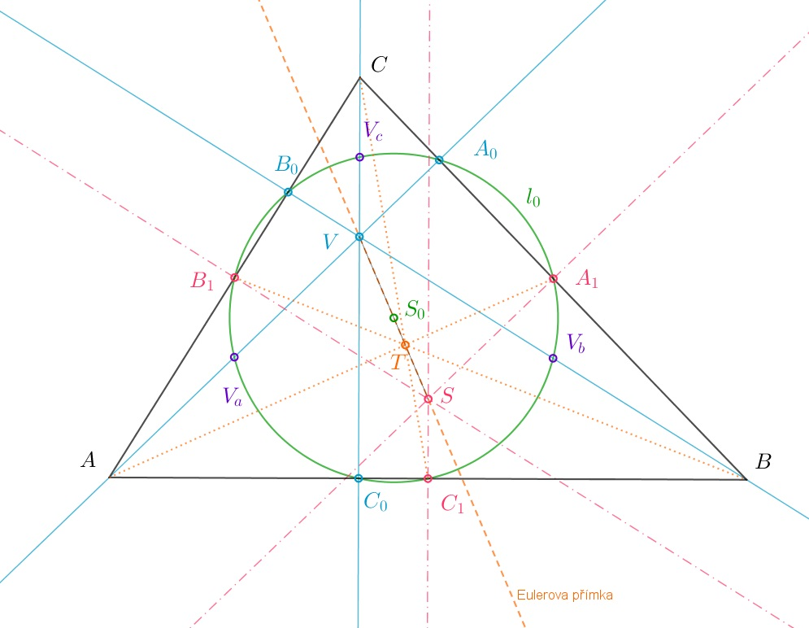

**Feuerbachova kružnice** (devíti bodů)

V trojúhelníku $ABC$ označme $V$ průsečík výšek, $S$ střed kružnice trojúhelníku opsané a středy stran $AB, BC, CA$ jako $C_{1}, A_{1}, B_{1}.$ Nechť $l_{0}$ je kružnice procházející body $A_{1}, B_{1}{,C}_{1}$; její střed označme $S_{0}$.

Platí:

1. Na kružnici $l_{0}$ leží též paty $A_{0}, B_{0}, C_{0}$ výšek $v_{a}, v_{b}, v_{c}$ a středy $V_{a}{, V}_{b}, V_{c}$ úseček $VA, VB, VC.$
2. Střed $S_{0}$ kružnice $l_{0}$ je středem úsečky $SV$, je-li $S≠V$; pro $S=V$ splyne střed $S_{0}$ kružnice s bodem $S$.
3. Poloměr kružnice $l_{0}$ je roven polovině poloměru kružnice trojúhelníku opsané.

Příklady:

1. Sestrojte trojúhelník $ABC$, jsou-li dány body $A, T, V$, přičemž tyto body neleží v jedné přímce.

<https://www.geogebra.org/m/bpzmatfk#material/q2rcwvf3>

1. Sestrojte trojúhelník $ABC$, jsou-li dány navzájem různé body $A, V, A_{0}$ a poloměr $r$ kružnice trojúhelníku opsané. Bod $A_{0}$ je patou výšky na stranu BC.

<https://www.geogebra.org/m/bpzmatfk#material/pska9kzn>